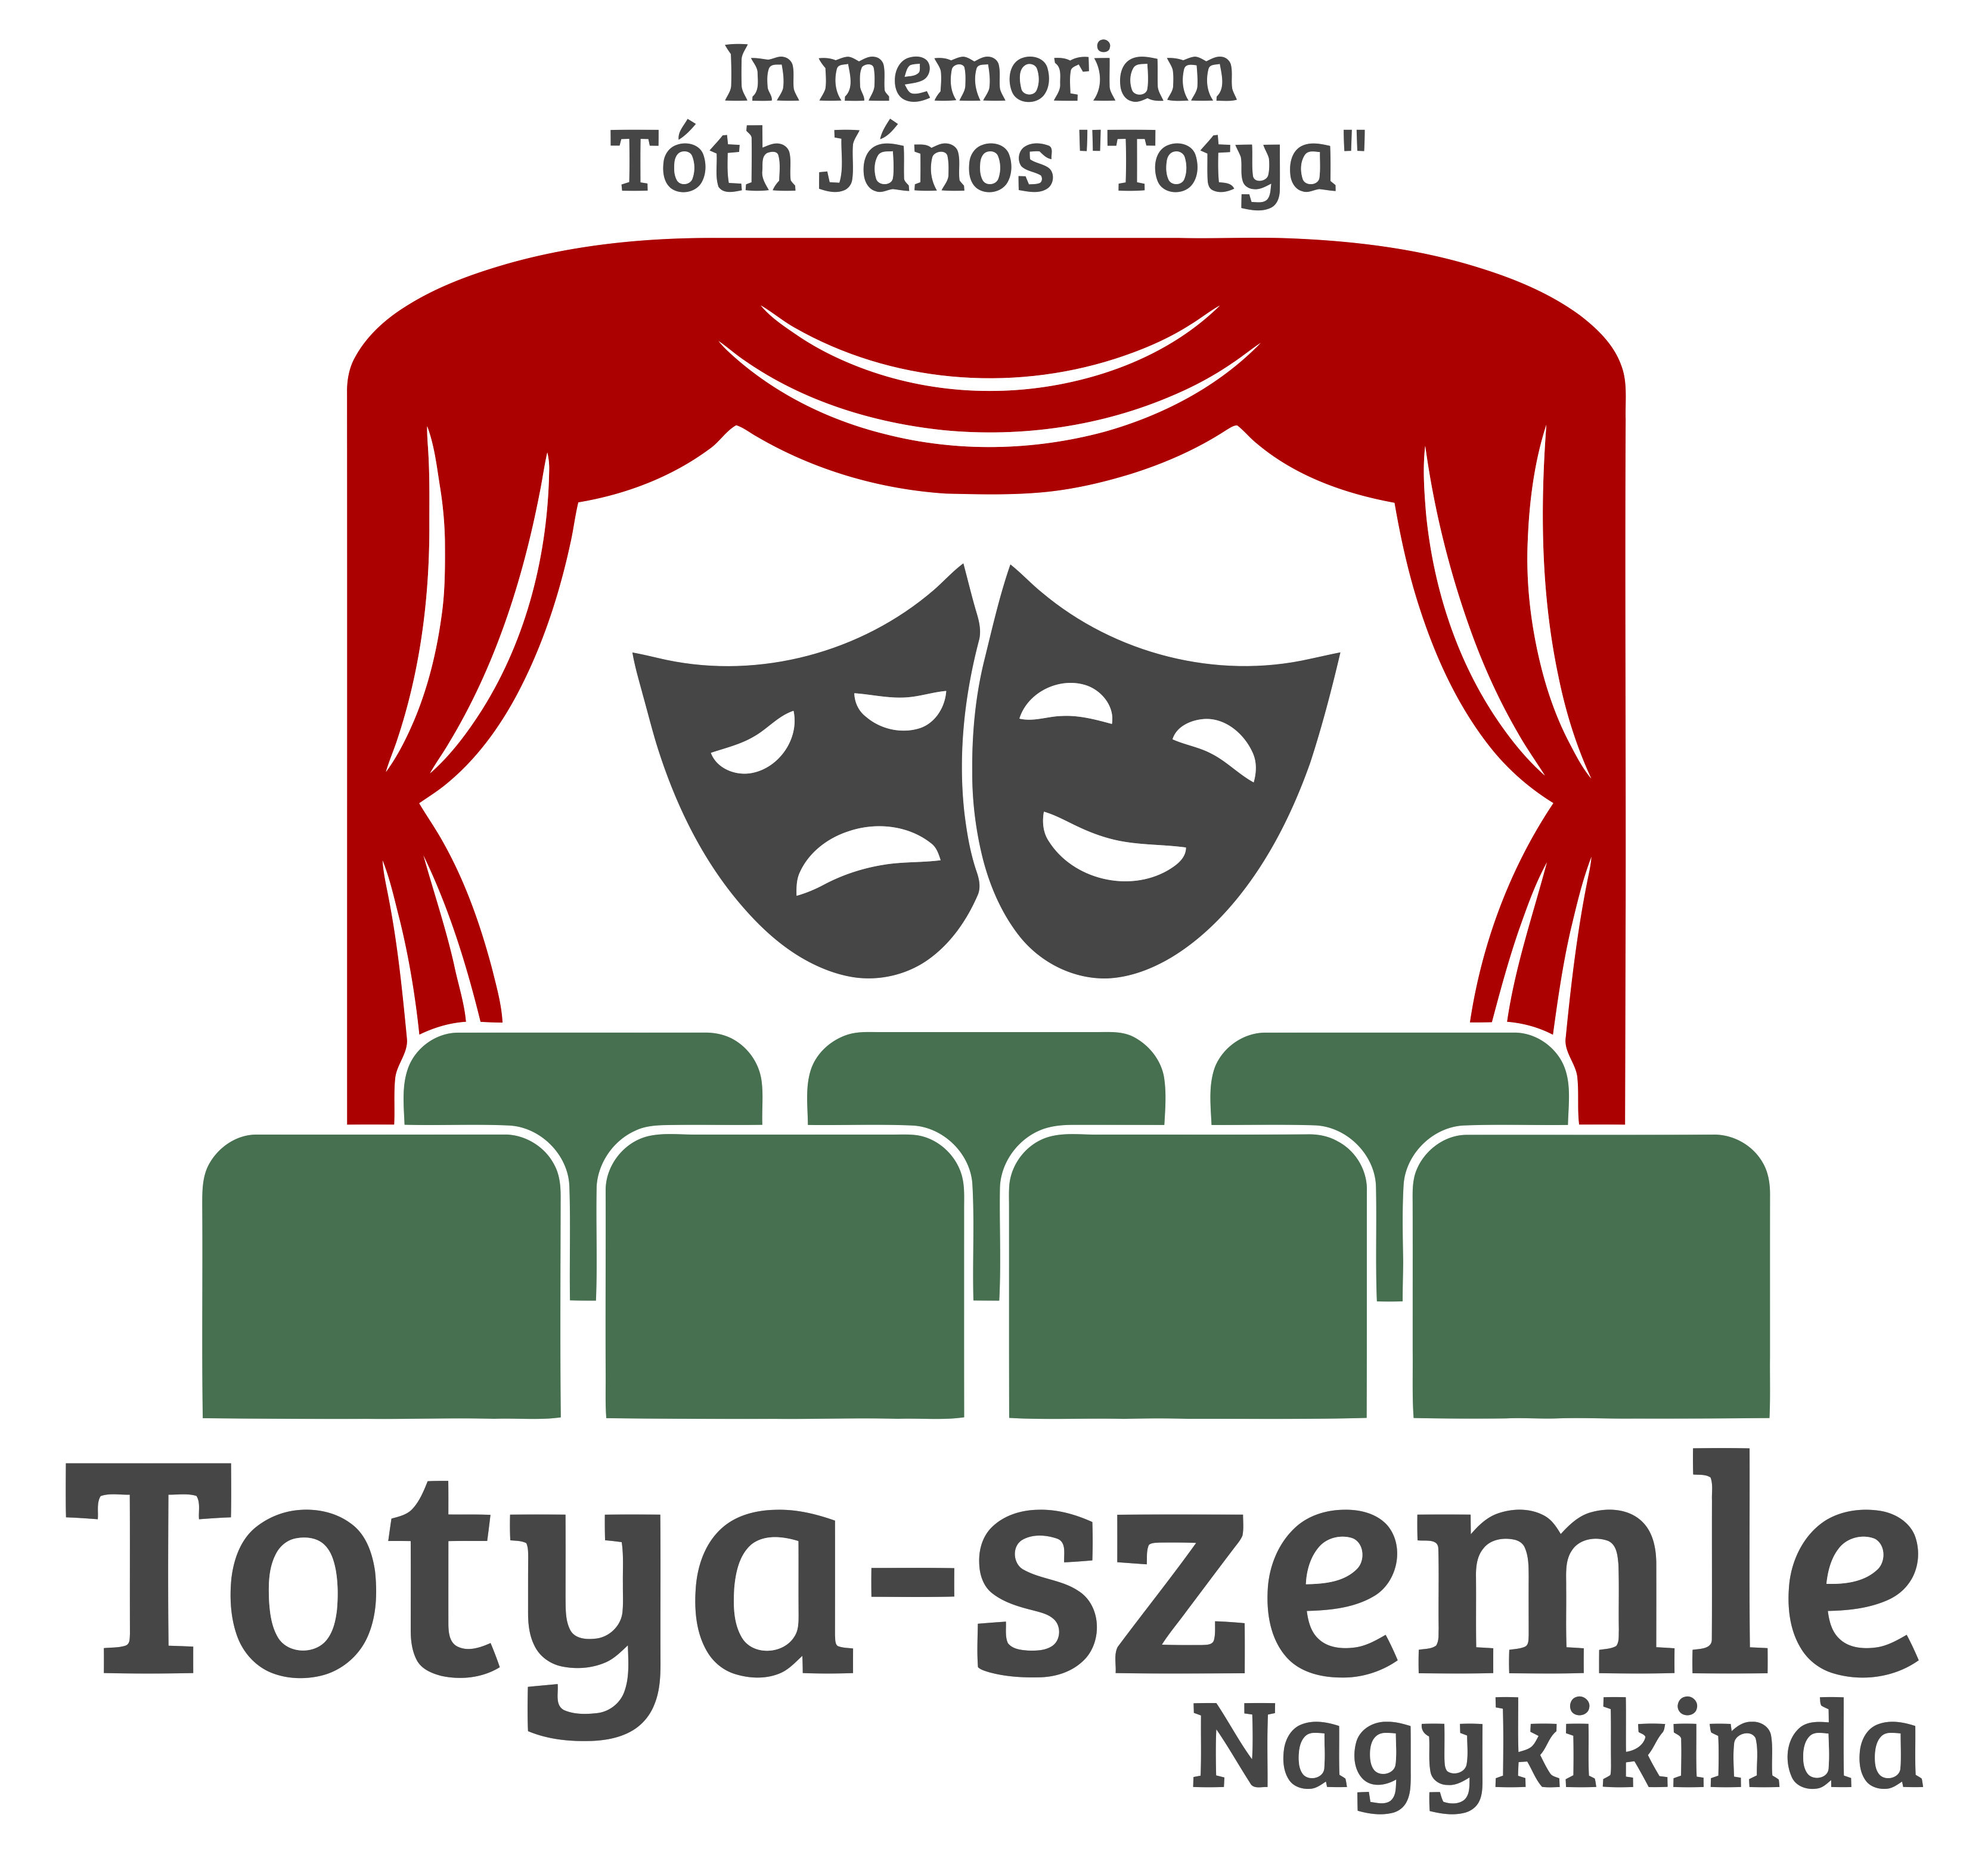

JELENTKEZÉSI LAP
Totya-szemle
Rövid jelenetek találkozója Tóth János emlékére

2022. november 05.
- A csoport neve:__________________________________________________________________

- Egyesület neve, település:__________________________________________________________

- Egyesületet képviselője:___________________________________________________________

- Település és postacím:_____________________________________________________________

- Telefonszám:____________________________________________________________________

- E–mail cím:_____________________________________________________________________

- Az előadás címe:_________________________________________________________________

- Az előadás szerzője:______________________________________________________________

- Az előadás időtartama:____________________________________________________________

- Korhatár:_______________________________________________________________________
(fontos, hogy pontos információt kapjunk a korhatárról, mert amennyiben lesznek gyerekeknek szóló darabok értesítenénk a helyi óvódát és iskolát is)

- Felkészítő/rendező: _______________________________________________________________

- A csoport létszáma, kísérőkkel együtt:________________________________________________

- Szükséges színpadi kellékek: _______________________________________________________

_______________________________________________________________________________

A Totya-szemle november 05-én lesz megtartva Nagykikindán az Egység Művelődési Egyesület színháztermében, a szemle megnyitójának időpontjáról értesíteni fogjuk a csapatokat időben!

A jelentkezési lapokat a motthonki@gmail.com e-mail címre lehet küldeni vagy az
Egység Művelődési Egyesületbe lehet leadni munkanapokon 9-13 óráig, akinek kérdése lenne tárcsázza a 064/8382800-as telefonszámot (Király Sándor, művészeti vezetőnk szívesen válaszol minden kérdésükre)! Ha rendelkeznek plakátokkal, kérjük küldjék el póstai úton a következő címre: EGYSÉG ME, Dositejeva 38., Kikinda 23300

Jelentkezési határidő: 2022. október 21. (a matricákat, zenei aláfestést ne feledjék a csoportok magukkal hozni)

